ANALIZA UPITNIKA OU4-COV (na temelju 151 ispitanika -učenika)
Kako bi se nastava na daljinu prilagodila potrebama učenika i kako bismo svi zajedno kvalitetnije učili i komunicirali, u suradnji s Odjelom za pedagogiju Filozofskog fakulteta, Sveučilišta u Zagrebu provedena je online anketa za učenike predmetne nastave OŠ Dobriše Cesarića. Osnovni cilj provedene ankete bio je ispitati iskustva i doživljaje učenika predmetne nastave vezane uz nastavu na daljinu.
Osnovna škola Dobriše Cesarića ima ukupno 155 učenika predmetne nastave, od toga je ispunjavanju ankete pristupio 151 učenik, odnosno 88% učenika. Uzorak učenika čini 60.3% djevojčica i 39.7% dječaka.
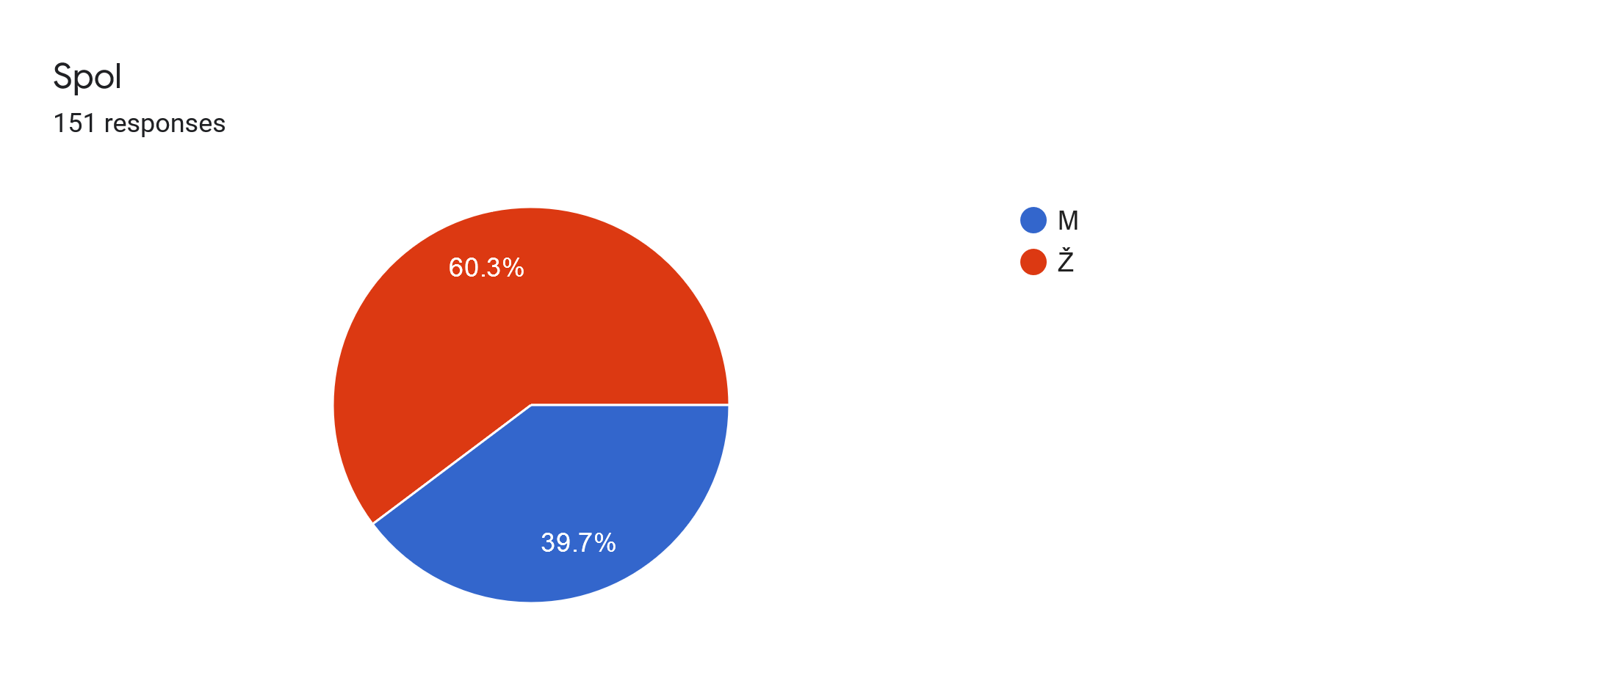
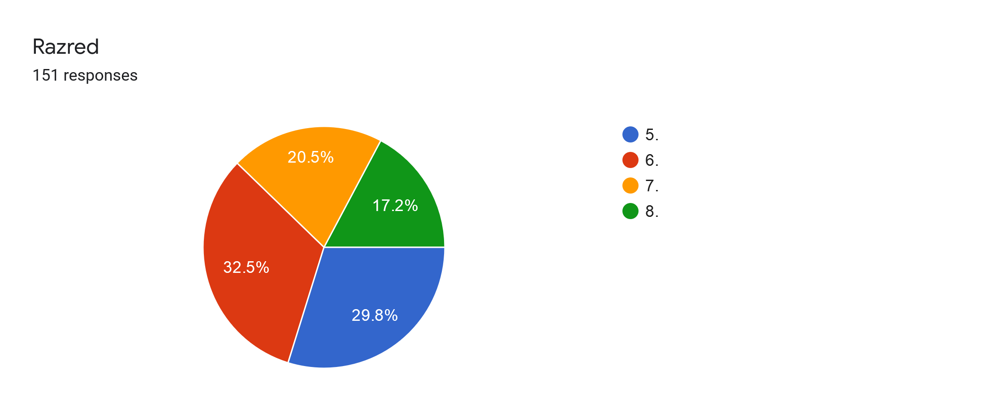

Ispunjavanju ankete pristupilo je 29.8% učenika 5. razreda i 6. razreda 32. 5%. Nadalje, ispunjavanju ankete pristupilo je 20.5% učenika 7. razreda i 17. 2% učenika 8. razreda.

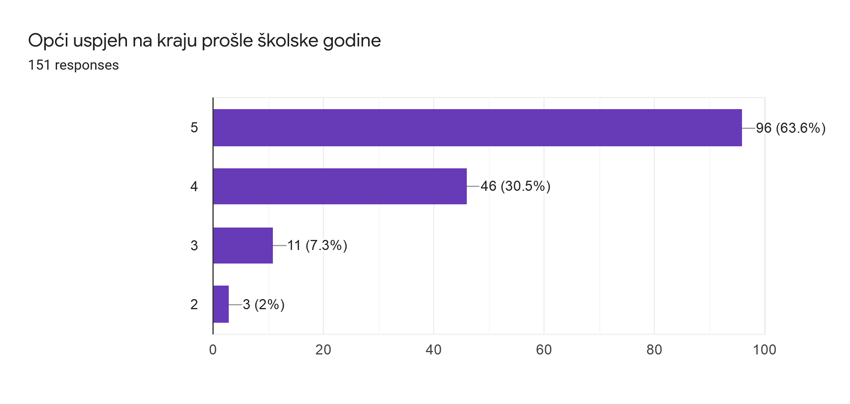
Od 151 ispitanika, 96 (63.6%) učenika je odgovorilo kako je na kraju prošle godine prošlo s odličnim uspjehom, 46 učenika (30.5%) s vrlo dobrim uspjehom, 11 učenika (7.3%) s dobrim uspjehom i 3 učenika (2%) je prošlo s uspjehom dovoljan.

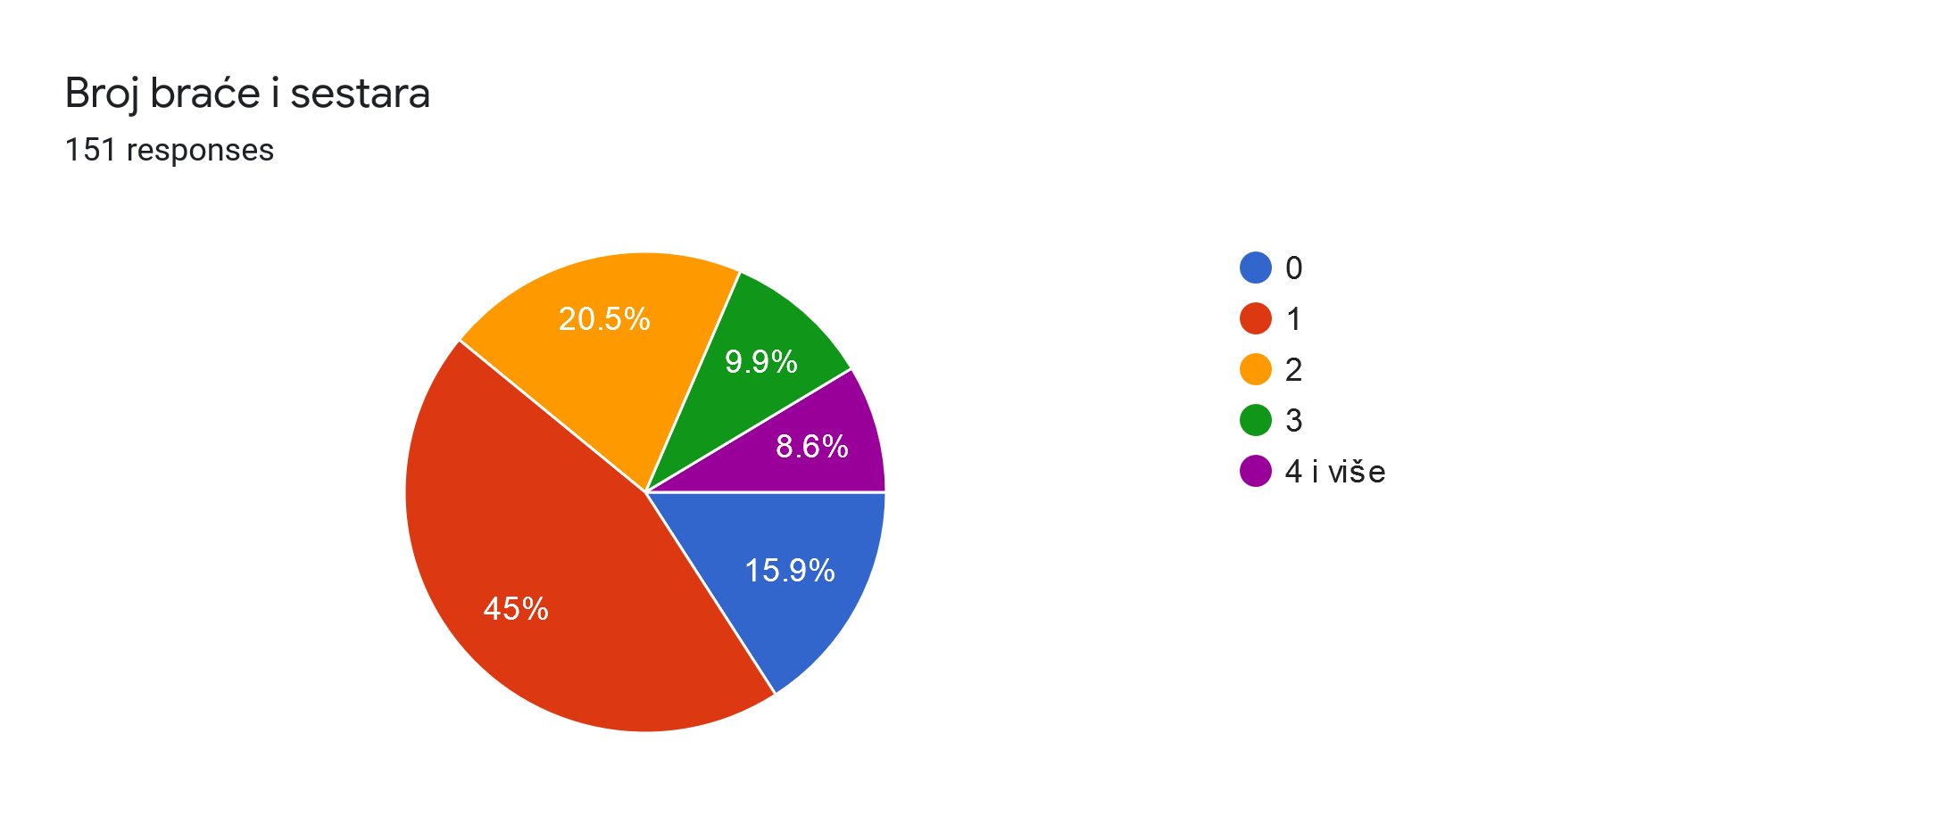

Od 151 ispitanika njih 15. 9% je odgovorilo kako nemaju braće i sestara. 45% je odgovorilo kako ima jednog brata ili sestru. 20. 5% odgovorilo je kako ima dvoje braće ili sestara.
9. 9% je odgovorilo kako ima troje braće ili sestara, a 8. 6% je odgovorilo kako ima 4 i više braće ili sestara. Primjećuje se kako veći broj ispitanih učenika ima po jedno ili dvoje braće i sestara.
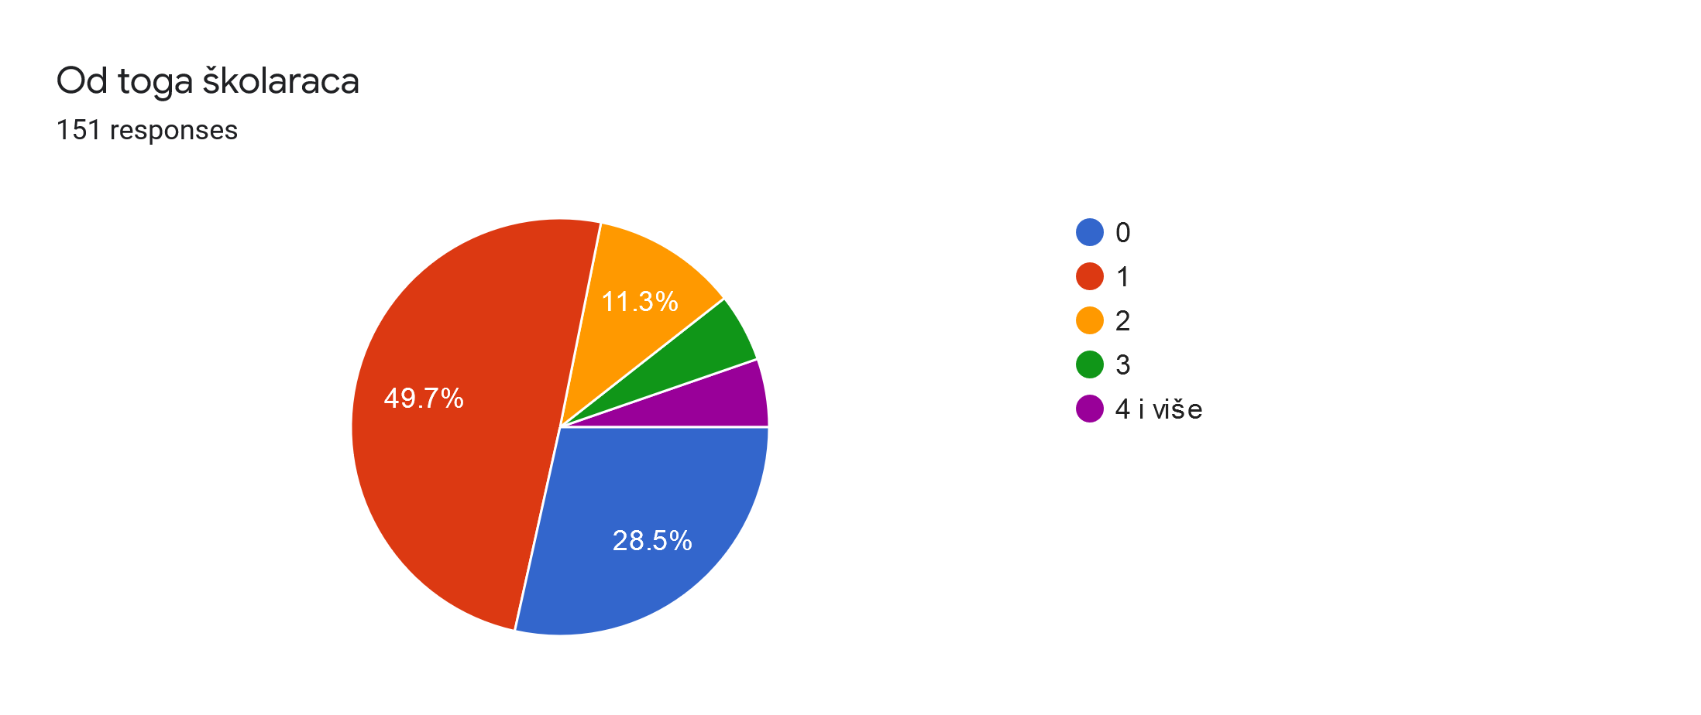

Od 151 ispitanika najveći broj učenika, njih 49.7% ima brata ili sestru koji također idu u školu.

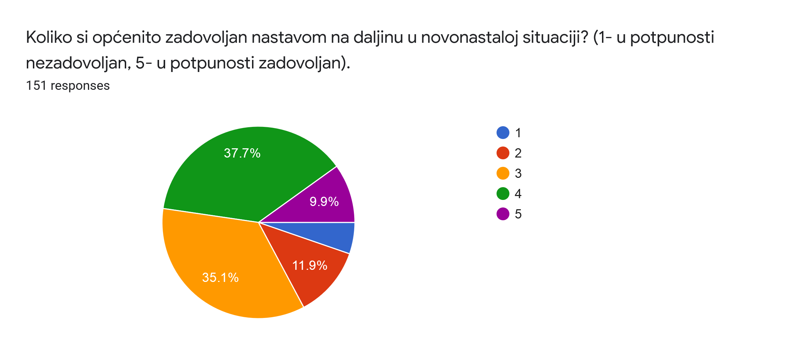
Učenici od 5. do 8. razreda u većini su zadovoljni organizacijom nastave na daljinu (37.7%). 9. 9% učenika je u potpunosti zadovoljno nastavom na daljinu. 35.1% učenika je ovakav oblik nastave ocijenilo srednjom ocjenom te se pretpostavlja da su zadovoljni nastavom na daljinu. 11.9% učenika je izrazilo nezadovoljstvo nastavom na daljinu.

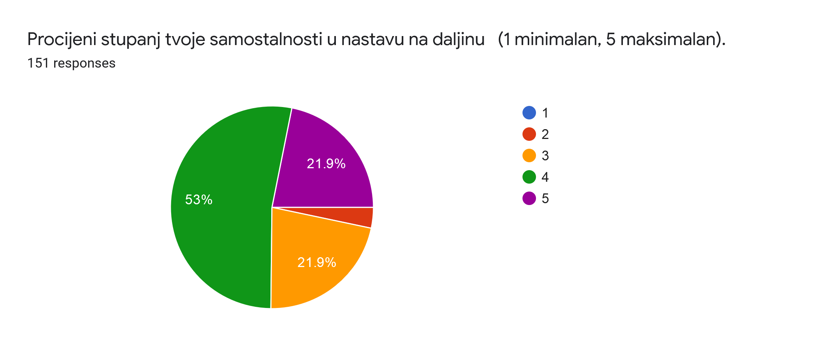
Primjećuje se kako je većina učenika samostalna u nastavi na daljinu.
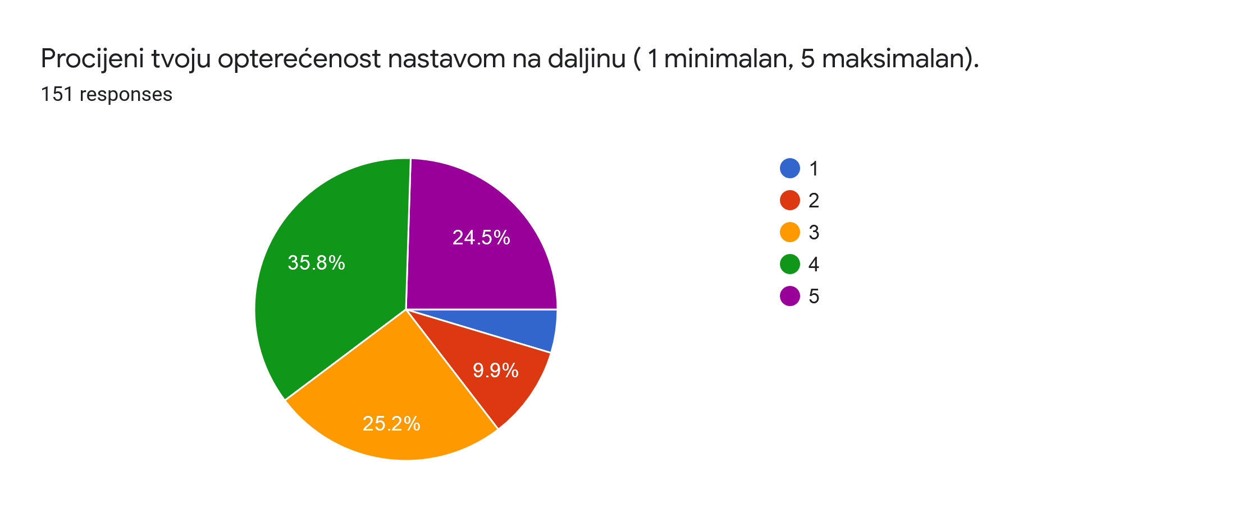

Iz ovih postotaka primjetno je kako je veliki broj učenika opterećen nastavom na daljinu. Najveći postotak učenika (35.8%) odlučio se za 4. stupanj opterećenosti nastavom.
24.5% učenika je procijenilo svoju opterećenost maksimalnom. Mali broj učenika (9.9%) je procijenio svoju opterećenost minimalnom.

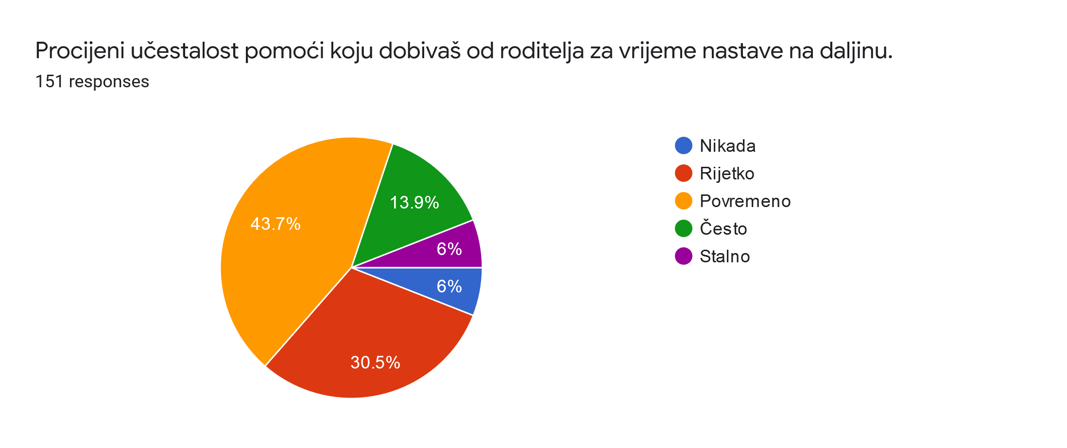
Primjećuje se da 43.7% učenika povremeno dobiva pomoć roditelja tijekom nastave na daljinu, a 30.5% rijetko dobiva pomoć od roditelja za vrijeme nastave na daljinu. 13.9% učenika je odgovorilo kako često dobiva pomoć od roditelja. Podjednak broj učenika (po 6%) nikada ili stalno dobiva pomoć od roditelja.

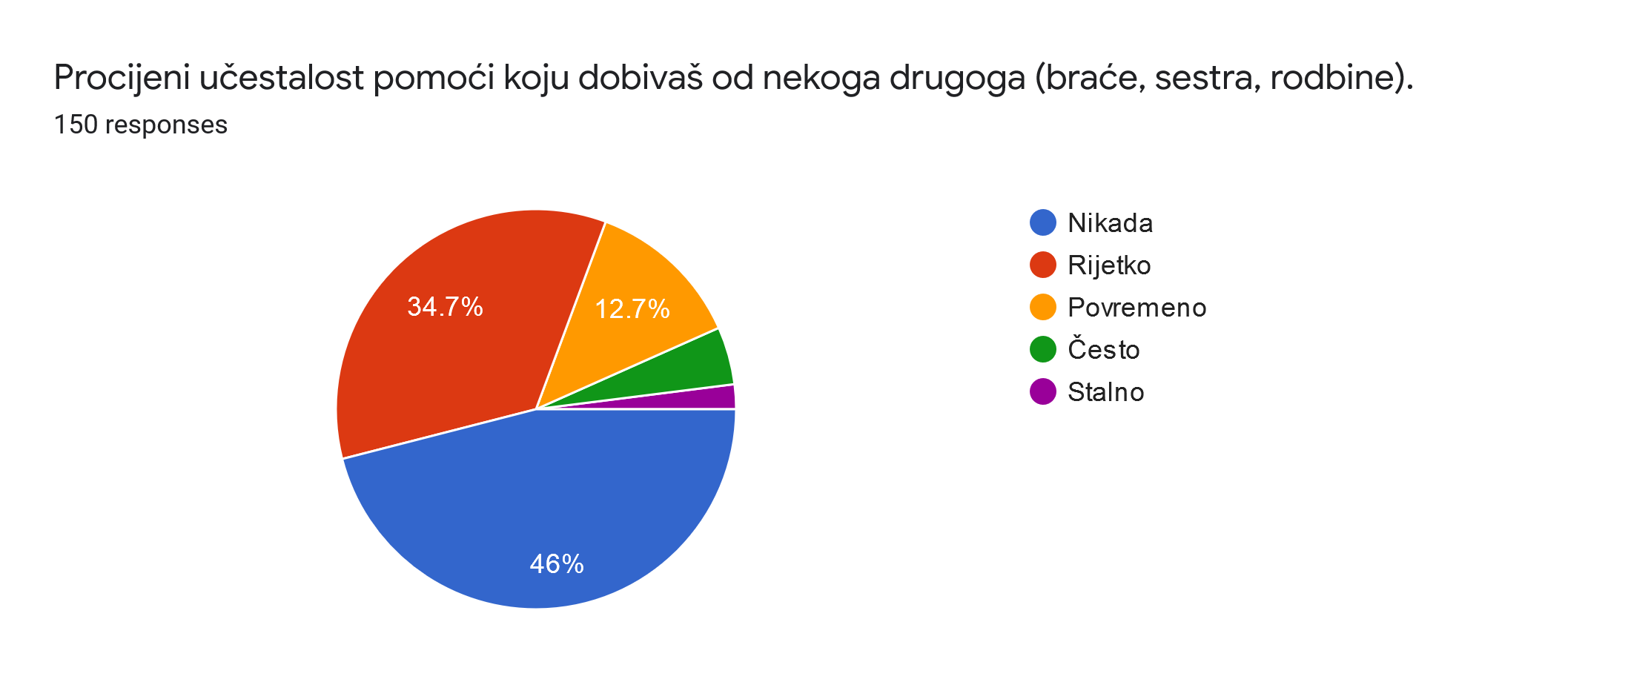

Najveći postotak učenika (46%) ne dobiva pomoć od braće, sestara i rodbine. Njih 34.7% dobiva pomoć rijetko, a 12.7% učenika dobiva pomoć povremeno.

DRUGI DIO
U sljedećim tvrdnjama procijeni izvore tvoje opterećenosti. (1-uopće se ne slažem, 2-uglavnom se ne slažem, 3-niti se slažem niti se ne slažem, 4-uglavnom se slažem, 5-u potpunosti se slažem).
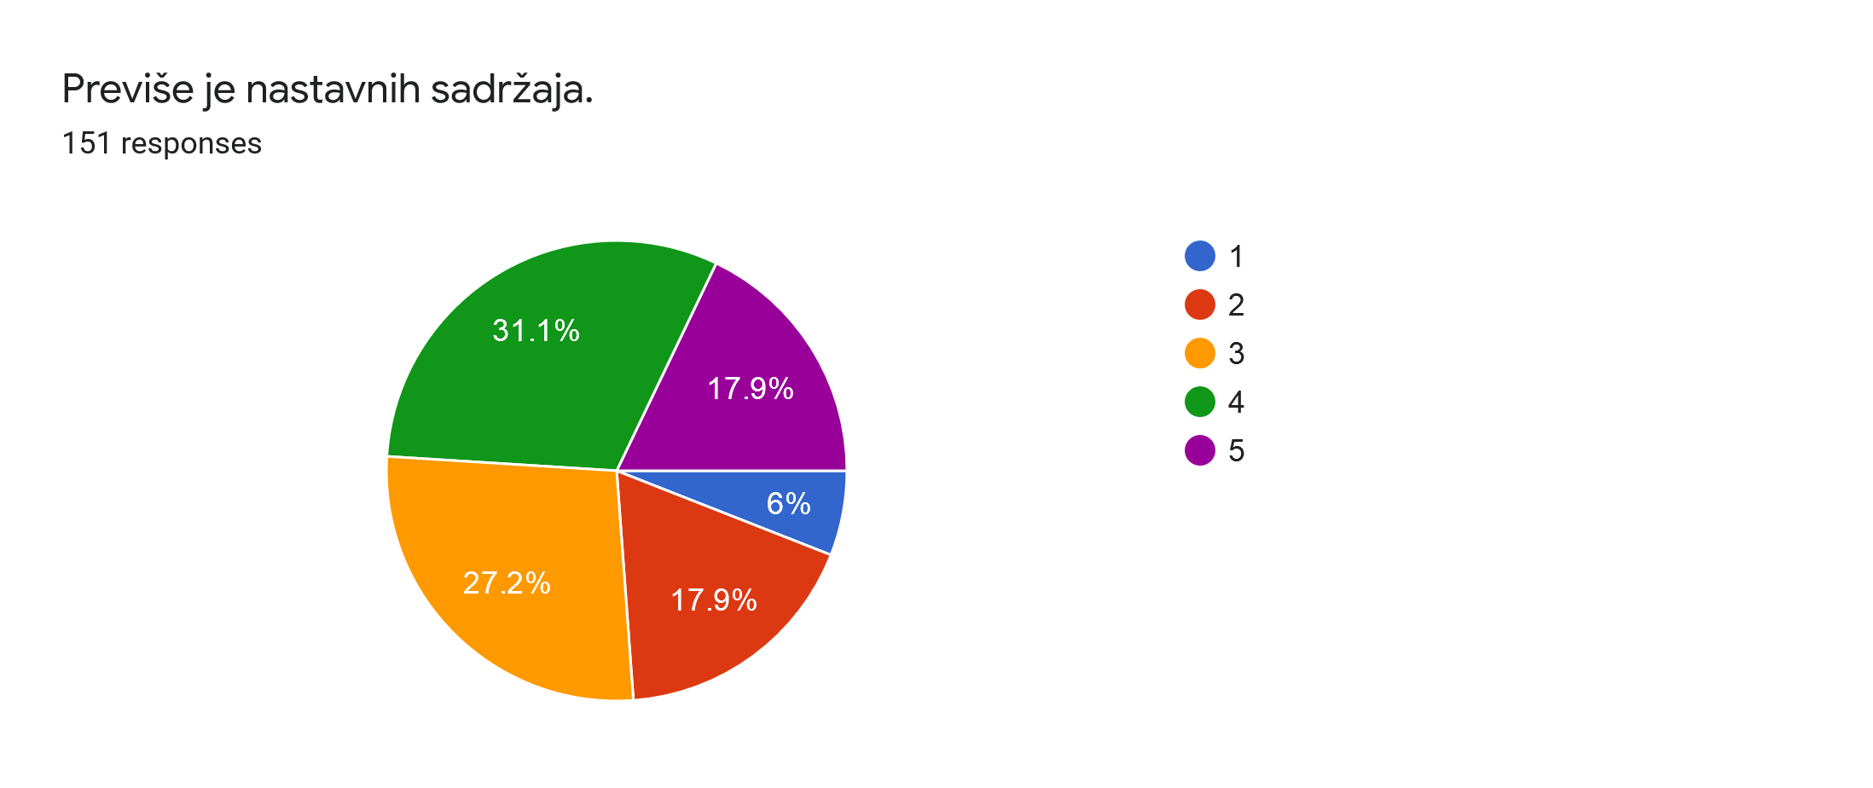
31.1% učenika uglavnom se slaže, a 17.9% učenika se u potpunosti slaže s tvrdnjom da im je previše nastavnih sadržaja. 27.2% učenika je neodlučno, niti se slaže niti se ne slaže.
17.9% uglavnom se ne slaže s tom tvrdnjom, a mali postotak učenika (6%) uopće se ne slaže kako je previše nastavnih sadržaja.
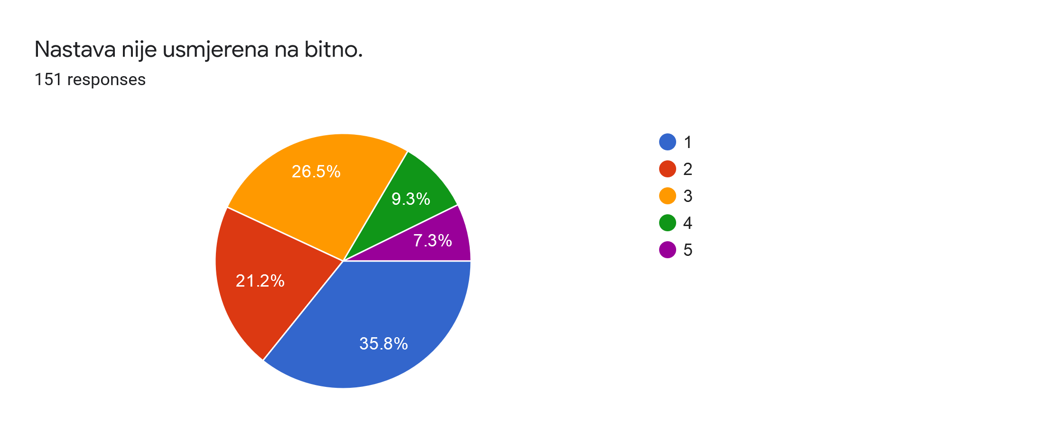

Primjetno je kako najveći postotak učenika (35.8%) procjenjuje kako je nastava usmjerena na ono što je bitno. 21.2% učenika uglavnom se ne slaže kako nastava nije usmjerena na bitno, a 26.5% niti se slaže, niti se ne slaže. Mali postotak učenika uglavnom se slaže (9.3%) i u potpunosti se slaže (7.3%) kako nastava nije usmjerena na bitno.
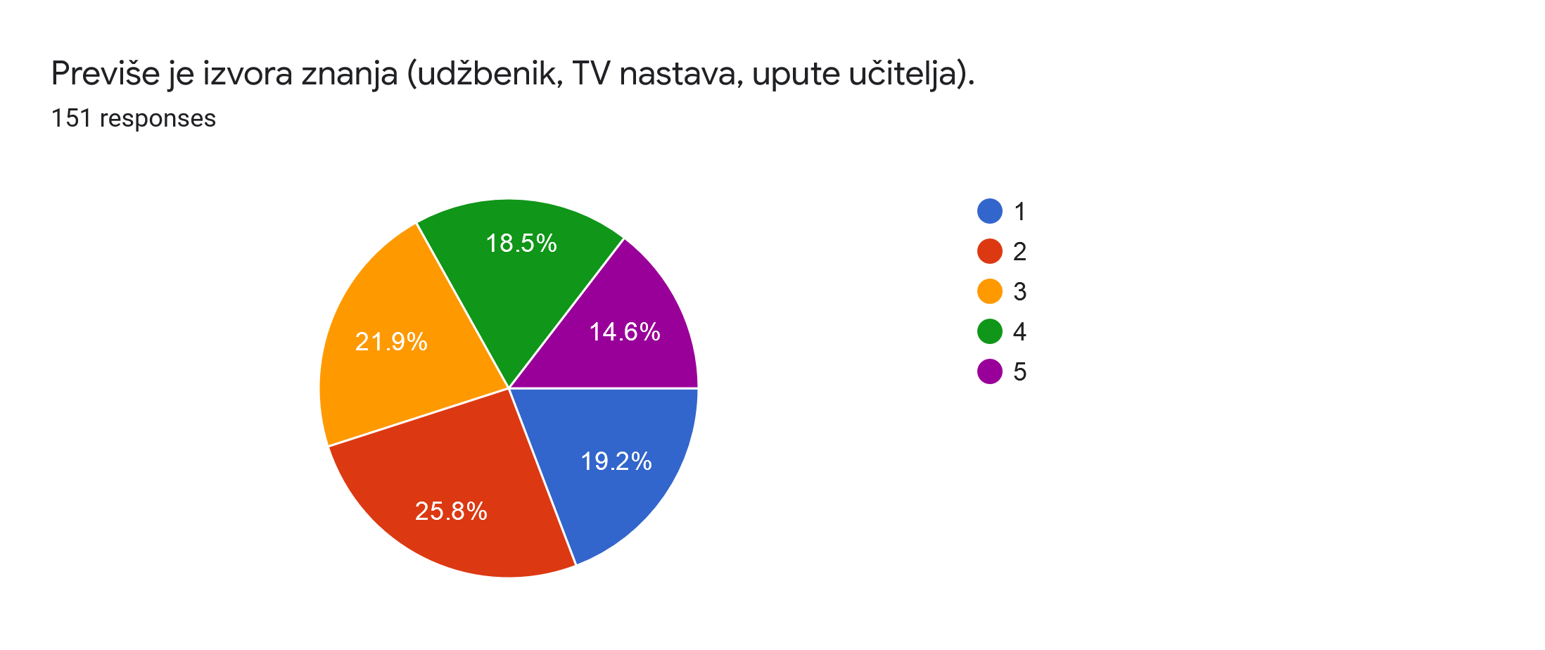
Najveći postotak učenika (25.8%) uglavnom se ne slaže s tvrdnjom kako je previše izvora znanja. Njih 21.9% je neodlučno, a 19.2% uopće se ne slaže kako je previše izvora znanja.
Međutim, nije zanemariv postotak onih učenika koji se uglavnom (18.5%) i u potpunosti slažu (19.2%) kako je previše izvora znanja.

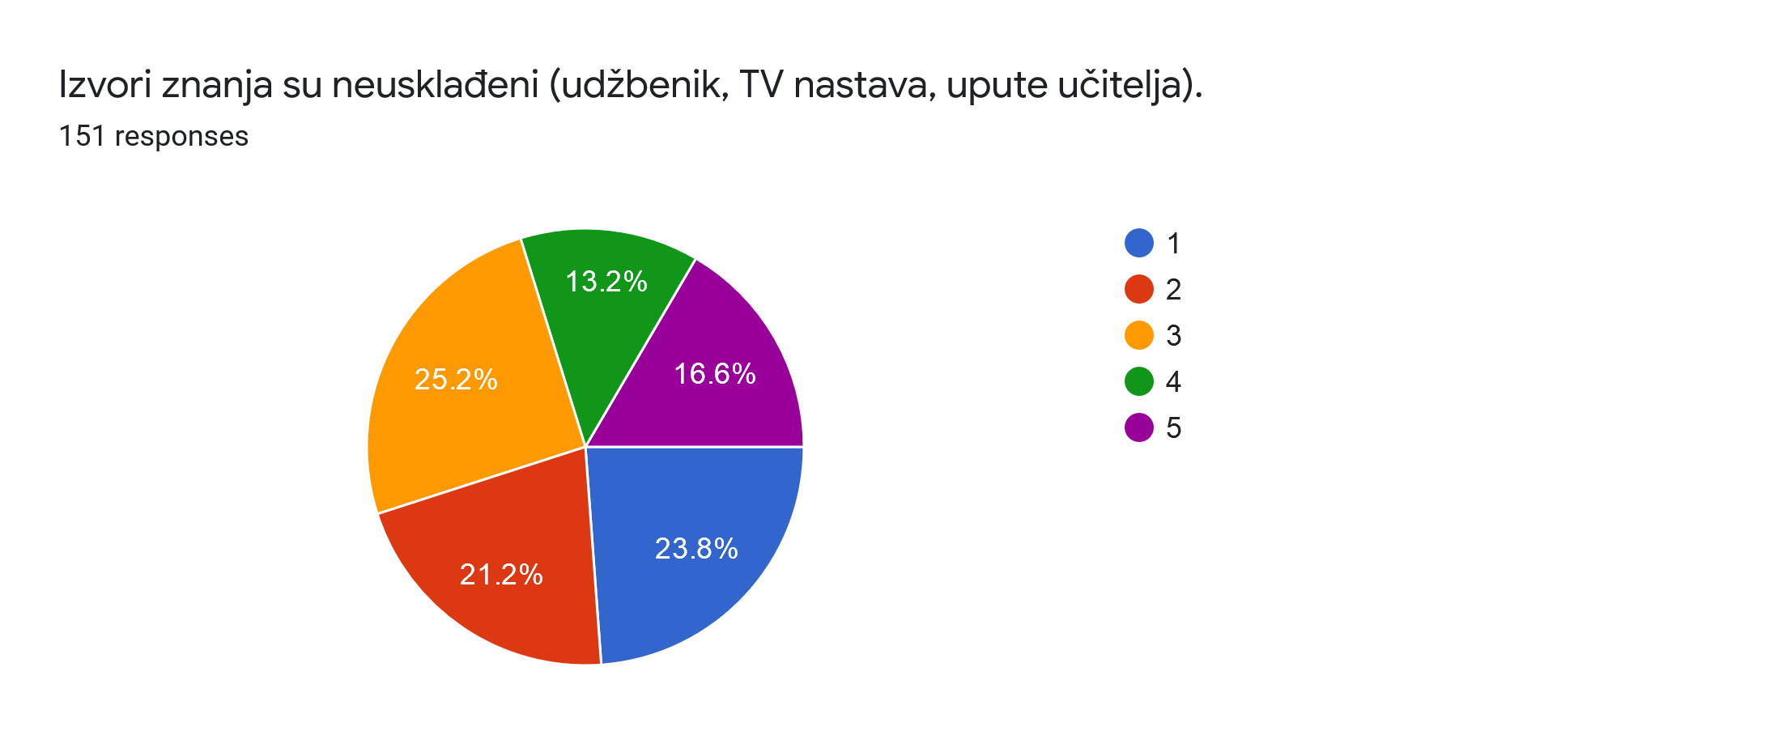
Najveći postotak učenika niti se slaže niti se ne slaže s ovom tvrdnjom (25.2%). 21.2% njih se uglavnom ne slaže kako su izvori znanja neusklađeni. 23.8% uopće se ne slažu kako su izvori znanja neusklađeni.
Međutim, nije zanemariv postotak onih učenika koji se uglavnom (13.2%) i u potpunosti slažu (16.6%) s takvom tvrdnjom.

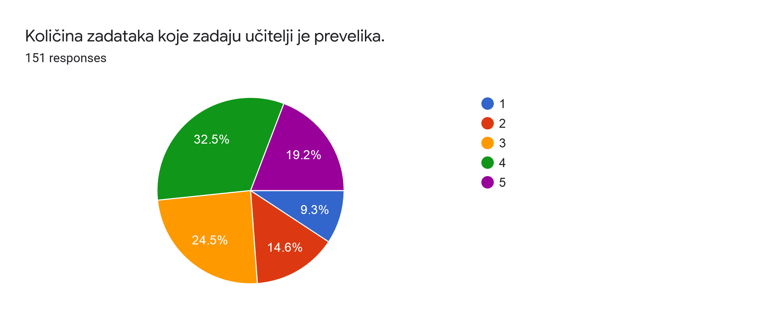
Najveći postotak učenika (32.5%) uglavnom se slaže s tvrdnjom kako je količina zadataka koje zadaju učitelji prevelika. Njih 19.2% u potpunosti se slaže s tom tvrdnjom. 24.5% učenika niti se slaže niti ne slaže, dok se 14.6% učenika uglavnom ne slaže s tom tvrdnjom. 9.3% učenika se uopće ne slaže kako im učitelji zadaju previše zadataka.
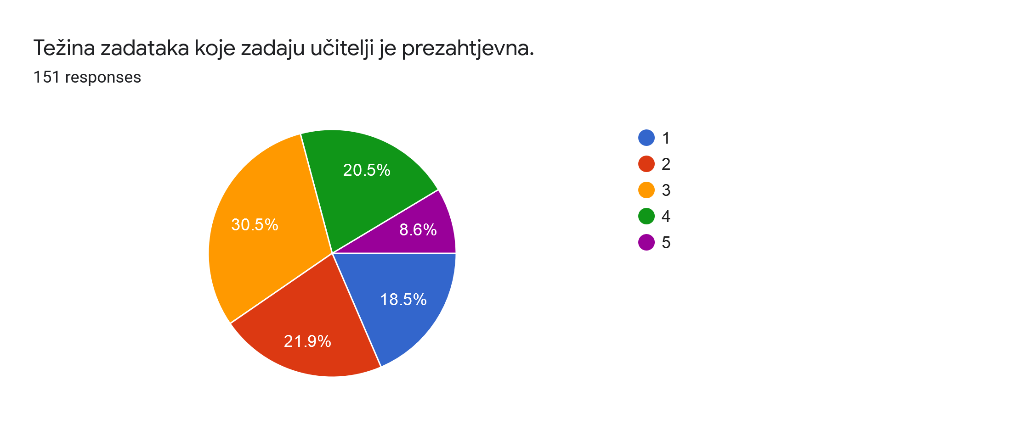

Najveći postotak učenika (30.5%) se niti slaže niti ne slaže, dok 21. 9% učenika se uglavnom ne slaže s tvrdnjom kako je težina zadataka koje zadaju učitelji prezahtjevna. 20.5% učenika uglavnom se slaže, 8.6% njih u potpunosti se slaže s tom tvrdnjom.
18.5% njih se uopće ne slaže kako je težina zadataka prezahtjevna.

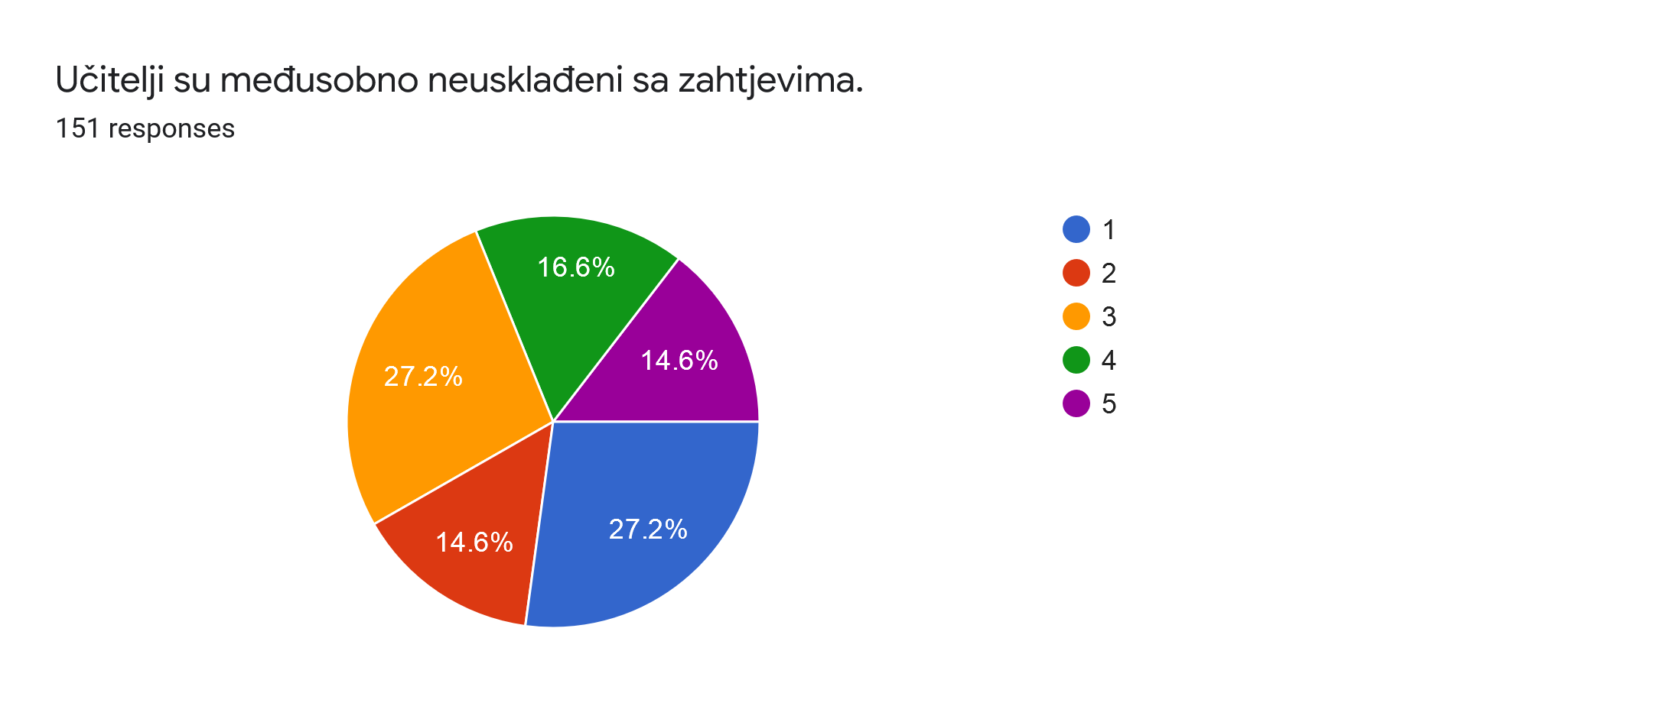
Najveći postotak učenika (27.2%) niti se slaže niti ne slaže i u potpunosti se ne slažu kako su učitelji međusobno neusklađeni sa zahtjevima. 14.6% učenika se uglavnom ne slaže s ovom tvrdnjom. 16.6% učenika uglavnom se slaže, a 14.6% njih u potpunosti se slaže s tom tvrdnjom.

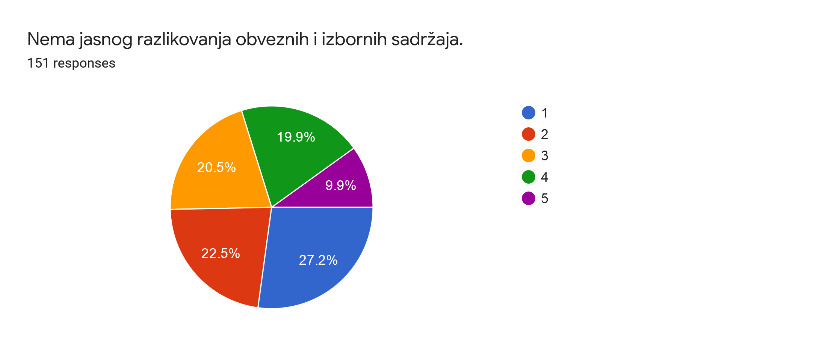

Najveći postotak učenika (27.2%) uopće se ne slažu, a 22.5% njih se uglavnom ne slažu s tvrdnjom kako nema jasnog razlikovanja obveznih i izbornih sadržaja. 20.5% učenika niti se slaže niti ne slaže s ovom tvrdnjom. 19.9% njih se uglavnom slaže, a 9.9% se u potpunosti slaže s ovakvom tvrdnjom.

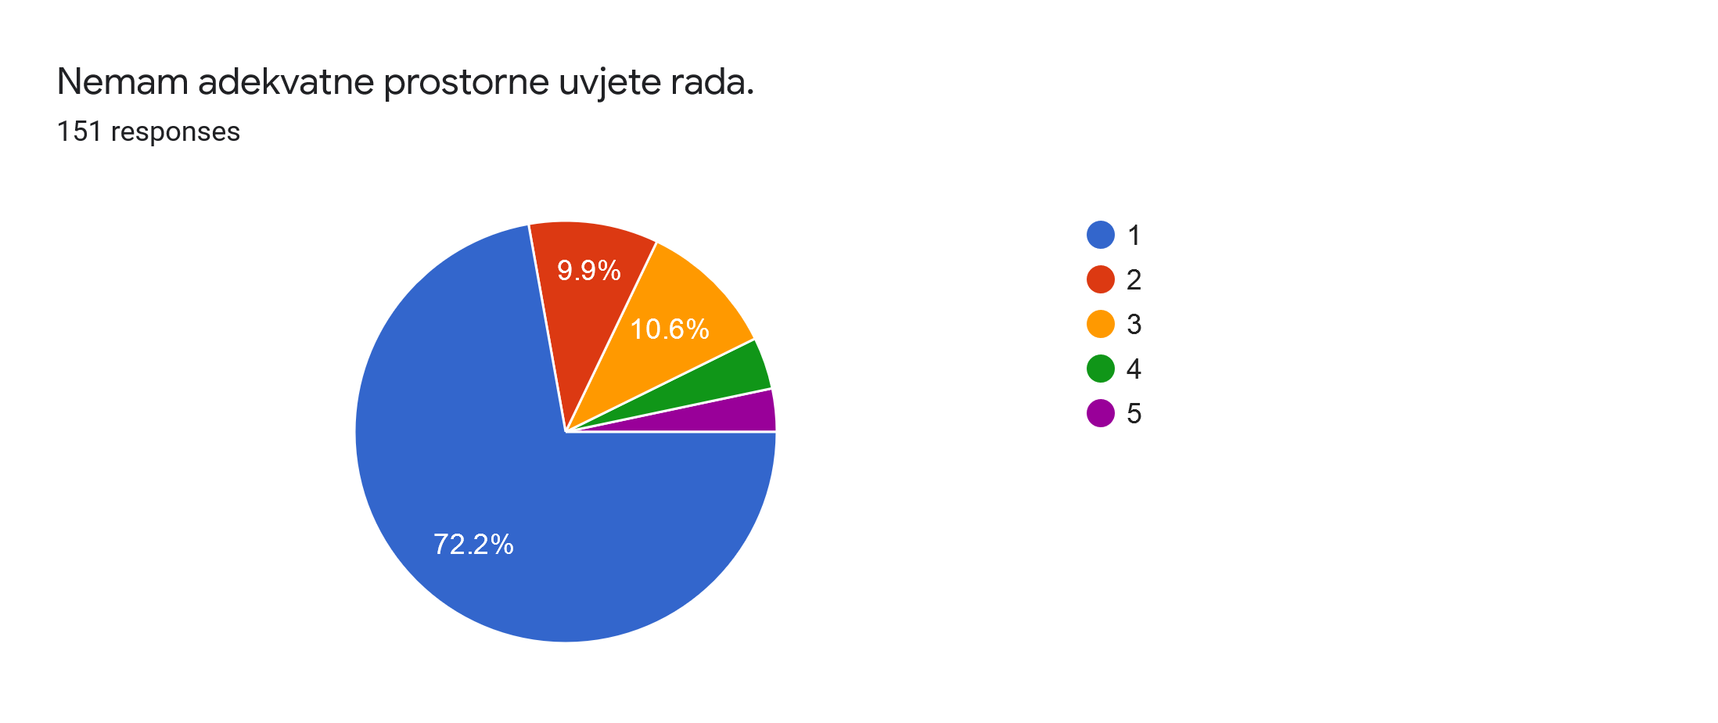
Najveći postotak učenika (72.2%) uopće se ne slaže kako nemaju adekvatne prostorne uvjete rada, a 9.9% njih se uglavnom ne slažu s ovom tvrdnjom. 10.6% učenika niti se slaže niti ne slaže s ovom tvrdnjom.

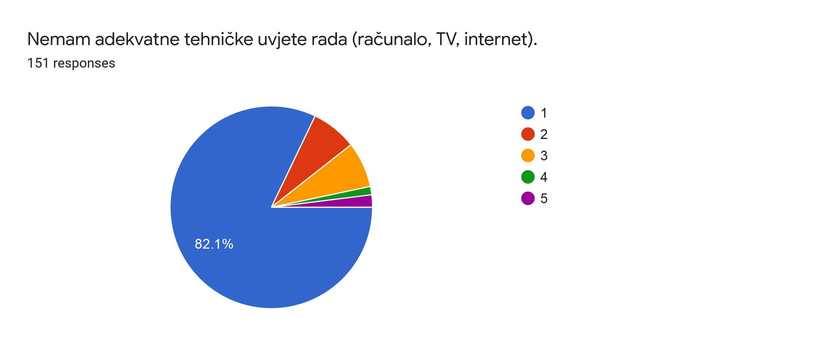

82.1% učenika uopće se ne slaže s tvrdnjom kako nemaju adekvatne tehničke uvjete rada.

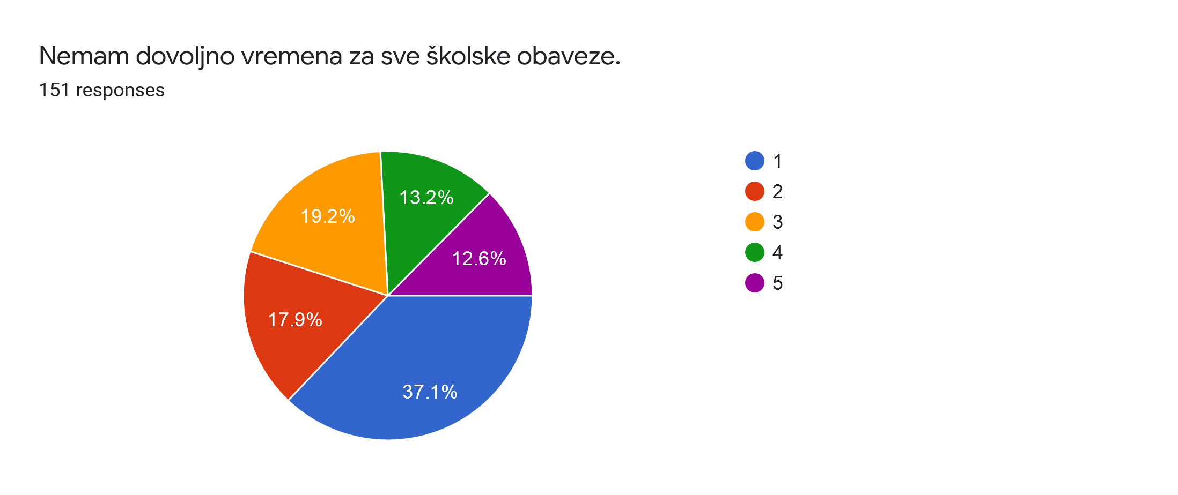
37.1% učenika se uopće ne slaže, a 17.9% se uglavnom ne slaže kako nemaju dovoljno vremena za sve školske obveze. 19.2% učenika niti se slaže niti ne slaže s ovom tvrdnjom.
13.2% njih se uglavnom slaže, a 12.6% u potpunosti se slaže kako nemaju dovoljno vremena za sve školske obveze.

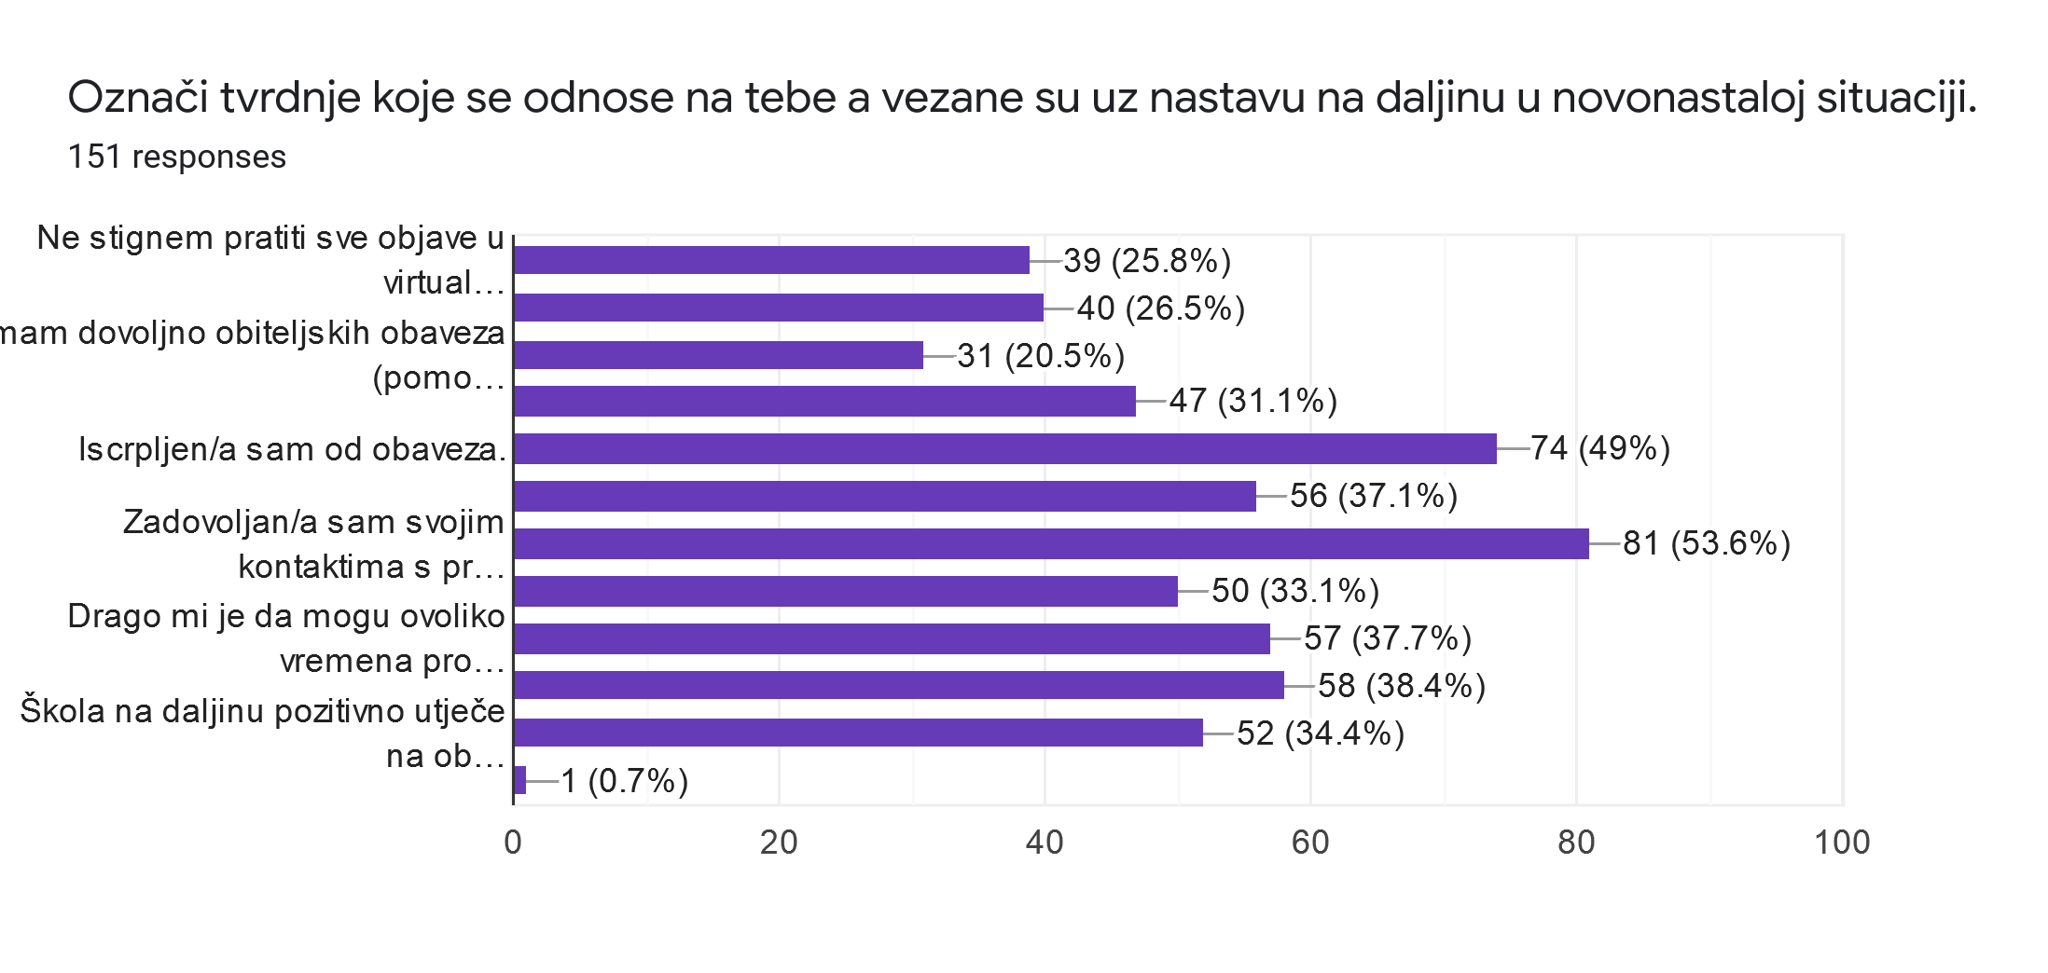
1. TVRDNJA: Ne stignem pratiti sve objave u virtualnoj učionici.
S ovom tvrdnjom se slaže 39 učenika (25.8%).
2. TVRDNJA: Upute učitelja često mi nisu jasne.
S ovom tvrdnjom se slaže 40 učenika (26.5%).
3. TVRDNJA: Imam dovoljno obiteljskih obaveza (pomoć u kući).
31 učenik (20.5%) je izjavio kako ima dovoljno obiteljskih obveza (pomoć u kući).
4. TVRDNJA: Zabavna mi je nastava na daljinu.
S ovom tvrdnjom se slaže 47 učenika (31.1%).
5. TVRDNJA: Iscrpljen/a sam od obaveza.
74 učenika (49%) smatra kako je iscrpljeno od obveza.
6. TVRDNJA: Imam dovoljno vremena za igru i razonodu.
56 učenika (37.1%) odgovorilo je kako ima dovoljno vremena za igru i razonodu.
7. TVRDNJA: Zadovoljan/a sam svojim kontaktima s prijateljima.
81 učenik (53.6%) odgovorio je kako je zadovoljan svojim kontaktima s prijateljima.
8. TVRDNJA: Pored školskih obaveza imam zahtjeve i od izvanškolskih aktivnosti (glazbena škola, škola stranih jezika, sport).
50 učenika (33.1%) pored školskih obveza ima i zahtjeve od izvanškolskih aktivnosti.
9. TVRDNJA: Drago mi je da mogu ovoliko vremena provoditi kod kuće.
S ovom tvrdnjom se slaže 57 učenika (37.7%).
10. TVRDNJA: Učitelj je u nastavu uvrstio sadržaje koji olakšavaju djetetovo nošenje sa stresnom/kriznom situacijom.
S ovom tvrdnjom se slaže 58 učenika (38.4%).
11. TVRDNJA: Škola na daljinu pozitivno utječe na obiteljske odnose.
52 učenika (34.4%) smatra kako škola pozitivno utječe na obiteljske odnose.
12. TVRDNJA: Netko od članova obitelji zaražen je COVIDOM 19.
1 učenik (0.7%) je izjavio kako je netko od članova obitelji je zaražen COVIDOM 19.

ZAKLJUČAK:
Zaključno, uvidom u rezultate ankete možemo primijetiti da je većina učenika od 5. do 8. razreda Osnovne škole Dobriše Cesarića zadovoljna provedbom nastave na daljinu i samostalna u radu. Pomoć od roditelja u izvršavanju obaveza dobivaju povremeno ili rijetko. Većina učenika ima adekvatne prostorne i tehničke uvjete rada kod kuće.
Unatoč zadovoljstvu ovakvim oblikom nastave, učenici ističu i poteškoće nastave na daljinu. Većina učenika smatra da je preopterećena obavezama i prevelikom količinom gradiva, no unatoč tomu smatraju da imaju dovoljno vremena za sve školske obaveze.

U Zagrebu 24. 4. 2020.

Pedagog Ivan Radaš

